כנסת פתוחה - מסמך איפיון

אזורי הדף:

Header
(יורחב בהמשך)

אזור מידע (דף פנימי)
(יורחב בהמשך)

אזור שורת חיפוש
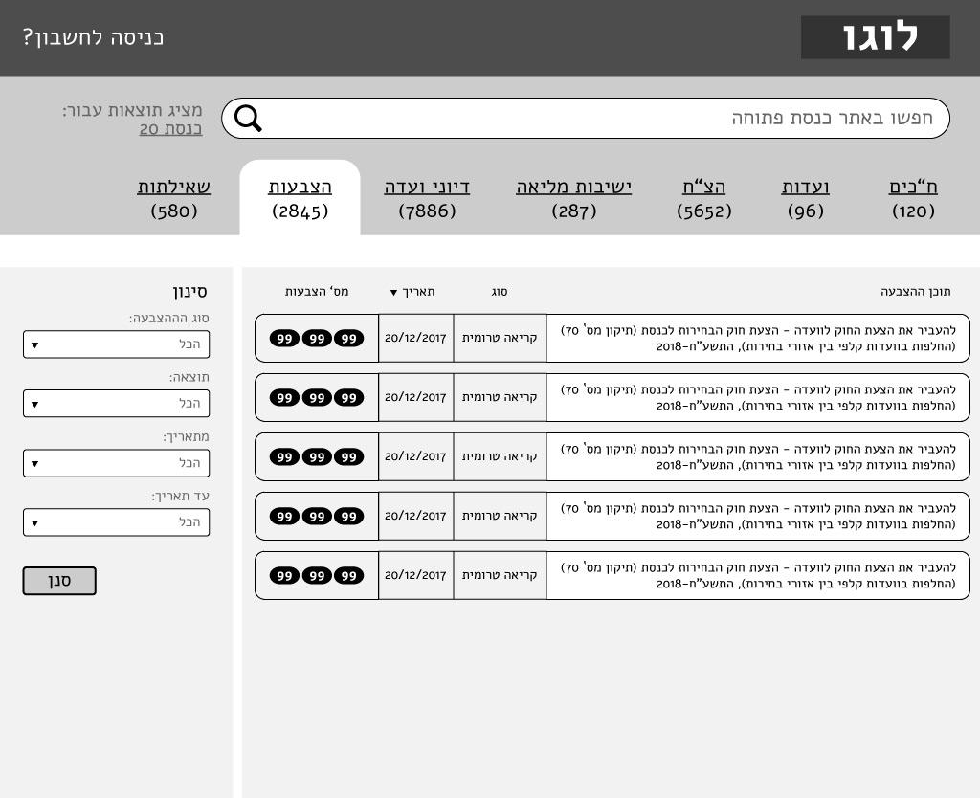
- כמו באתר מפתח התקציב - שורת חיפוש גדולה עם טקסט אפור המזמין חיפוש.
- משמאל לשורת החיפוש - אפשרות לבחור תוצאות לכנסות קודמות. לחיצה על "כנסת 20" תפתח תפריט dropdown עם כל הכנסות עליהן יש לנו מידע.
- (יורחב בהמשך השימוש של שורת החיפוש בדפים פנימיים)

אזור הטאבים

- בכל דף באתר יש את שורת הטאבים.
- מתחת לכל כותרת של טאב כתוב מספר הפריטים המופיעים בו בסוגריים.אם מופעל סינון פנימי בתוך הטאב, הסוגריים של הטאב יהיו בצבע אחר, ויהיו כתובים בהם שני מספרים (15/1023). מעבר עכבר מעל הטאב יראה tooltip עם הסינונים הפנימיים המופעלים עליו.
- בכניסה ראשונה לדף הבית, נוכל לוודא שאף אחד מהטאבים לא בחור - וכך נוכל להראות כל תוכן שנרצה באזור התוכן של הדף.
- בדפים פנימיים - מספר הטאבים המופיעים משתנה בין דף לדף. לדוגמה: בדף של ח"כ מסוים, לא יופיעו הטאבים של 'ח"כים' או 'ישיבות מליאה', אבל כן יתווספו טאבים של 'סטטוסים מפייסבוק' או 'פרסום מאמרים'.

אזור התוכן

- צד ימין - טבלה: כותרות למעלה ושורות מתחת.
  - ניתן למיין לפי חלק מהכותרות ע"י לחיצה על הכותרת. לחיצה נוספת על כותרת שכבר בחורה תשנה את המיון לפי סדר עולה/יורד.
  - המיון הנוכחי מסומן ע"י משולש קטן משמאל לכותרת. כיוון המשולש מסמן האם המיון הוא עולה או יורד. מעבר עכבר על כותרת הניתנת למיון יחליף את צבעה ויופיע חץ משמאלה.
  - חלק מהתאים יכולים להחיל תוכן שניתן ללחוץ עליו (לדוגמה - ח"כ, שיסומן בקו תחתון כהיפר-קישור, יעביר לדף הפנימי של אותו הח"כ).
  - בחלק מהתאים יכול להופיע tooltip במעבר עכבר.
  - פרטי המידע יופיעו לרוב כטבלה, אבל יהיו יוצאים מהכלל (כדוגמת תמונות הפרופיל של חברי הכנסת, או גושי הטקסט הארוכים של הפרוטוקול). לפעמים, יהיה אפשר לשנות את אופן התצוגה של התוכן (כמו בתיקייה ב-windows. לדוגמה - לשנות מתצוגת תמונות הפרופיל של הח"כים, לתצוגה של טבלה עם יותר פירוט).
- צד שמאל - אפשרויות סינון.
  - פשוט. אפשרויות סינון. לאחר לחיצה על כפתור "סנן", הסינון יחול על התוכן.
  - לפעמים, יופיעו באזור זה גם אפשרויות נוספות כמו "שינוי תצוגה" (משפיע על אופן תצוגת הפריטים שבצד ימין) או "אפשרות מיון" (במידה ואופן התצוגה שבצד ימין לא מאפשר מיון).

Footer
(יורחב בהמשך)

